GUIA ARDUINO C PARTE1

NICOLAS AQUILES DURANGO GOEZ

* P1: ¿[Qué tamaño tiene el tipo de dato double](https://www.arduino.cc/en/Reference/HomePage)?

Doble precisión flotante número de punto. En el Uno y otras placas base ATMEGA, este ocupa 4 bytes.

Por Arduino Due, dobles tienen de 8 bytes (64 bits) de precisión.

Compare el tipo double con el tipo float, ¿Qué puede concluir?

En el Arduino ambos tipos de datos representan las misma cosa ocupan el mismo espacio

En el Arduino, doble es del mismo tamaño que flotador.

* P2: Explore algunas de las [bibliotecas](https://www.arduino.cc/en/Reference/Libraries) estándar de arduino. Seleccione tres de ellas y explique para qué sirven y de un ejemplo cada una.

**WiFi biblioteca**

Con el Arduino WiFi Shield, esta biblioteca permite que una placa Arduino se conecte a internet.

Puede servir como un servidor de aceptar conexiones entrantes o un cliente que realiza los salientes.

La biblioteca es compatible con WEP yWPA2 cifrado personal, pero no WPA2 Enterprise. También tenga en cuenta, si el SSID no se transmite, el escudo no se puede conectar.

El WiFi biblioteca es muy similar a la [de Ethernet](https://www.arduino.cc/en/Reference/Ethernet) biblioteca, y muchas de las llamadas a funciones son las mismas.

Ejemplo

[ScanNetworks](https://www.arduino.cc/en/Tutorial/ScanNetworks): Muestra todas WiFi redes en rango

### **Conectado con WPA**

En este ejemplo se analiza en busca de redes 802.11b / g con el Arduino WiFi escudo. Monitor de serie de la Arduino imprimirá información sobre el tablero y las redes se pueden ver.

No va a conectarse a una red.

## Biblioteca de GSM

* [GSM](https://www.arduino.cc/en/Reference/GSM) para la conexión a una red / GRPS GSM con el escudo GSM.

Permite a una placa Arduino para hacer la mayoría de las operaciones que se pueden hacer con un teléfono GSM: realizar y recibir llamadas de voz, enviar y recibir SMS, y conectarse a Internet a través de una red GPRS.

Ejemplo

Hacer una llamada de voz: obtener su escudo para hacer llamadas telefónicas desde el Serial Monitor

## Biblioteca SD

* [SD](https://www.arduino.cc/en/Reference/SD) - para la lectura y escritura de tarjetas SD

Permite la lectura y escritura en tarjetas SD, por ejemplo, en el Escudo de Ethernet de Arduino

La biblioteca soporta FAT16 y FAT32sistemas de archivos en tarjetas SD estándar y tarjetas SDHC

Los nombres de los archivos que se pasan a las funciones de la librería SD pueden incluir caminos separados por forward-barras, /, por ejemplo, "directorio / filename.txt".

ejemplo

### **Utilización de la biblioteca SD para recuperar información sobre un puerto serie**

Este ejemplo muestra cómo leer un archivo de una tarjeta SD usando la biblioteca SD y enviarlo a través del puerto serie.

* P3: ¿Cuál es la [estructura](https://www.arduino.cc/en/Reference/HomePage) de un programa para un Arduino?
* [setup](https://www.arduino.cc/en/Reference/Setup)()
* [loop](https://www.arduino.cc/en/Reference/Loop)()
* P4: ¿Cuál es la función de cada una de las partes de la estructura de un programa en Arduino?

La función setup () se llama cuando se inicia un boceto, se utiliza para inicializar variables, modos de pasador,

Una función setup (),inicializa y establece los valores iniciales.

La función loop () hace exactamente lo que su nombre indica (lazo), y los bucles de forma consecutiva, lo que permite el programa para cambiar y responder. Lo utilizan para controlar activamente la placa Arduino

* 5: localice el archivo main.cpp en el directorio donde descomprimió el archivo .zip descargado de la página del proyecto Arduino. No dude en revisar cada directorio. La función main en un programa en C es el punto de entrada del programa.

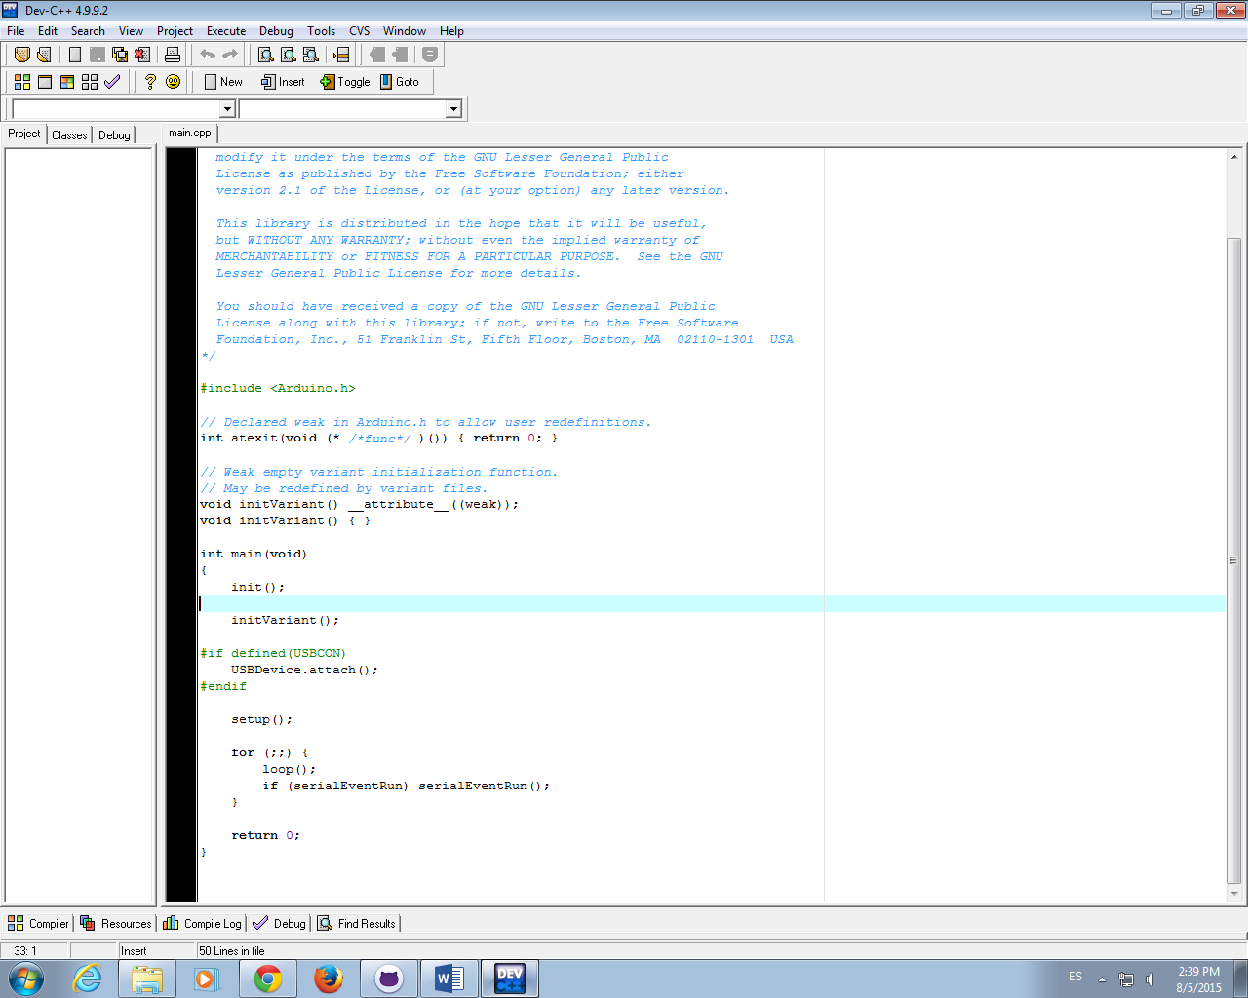

P5a. ¿Cuántas veces se ejecuta la función setup?

Se ejecuta una vez

P5b. ¿Cuántas veces se ejecuta la función loop?

Se ejecuta cuantas veces se necesite indefinidamente.

P5c. ¿Cuál es la ruta del archivo main.cpp en el sistema de archivos?

C:\Users\Administrador\Downloads\arduino-1.6.5-r2-windows\arduino-1.6.5-r2\hardware\arduino\avr\cores\arduino

P6. ¿Qué tamaño en bytes y qué rango de valores tiene los siguientes [tipos de datos](https://www.arduino.cc/en/Reference/HomePage): boolean, char, unsigned char, byte, int, unsigned int, word, long, unsigned long, float, double, string, String, array, void.

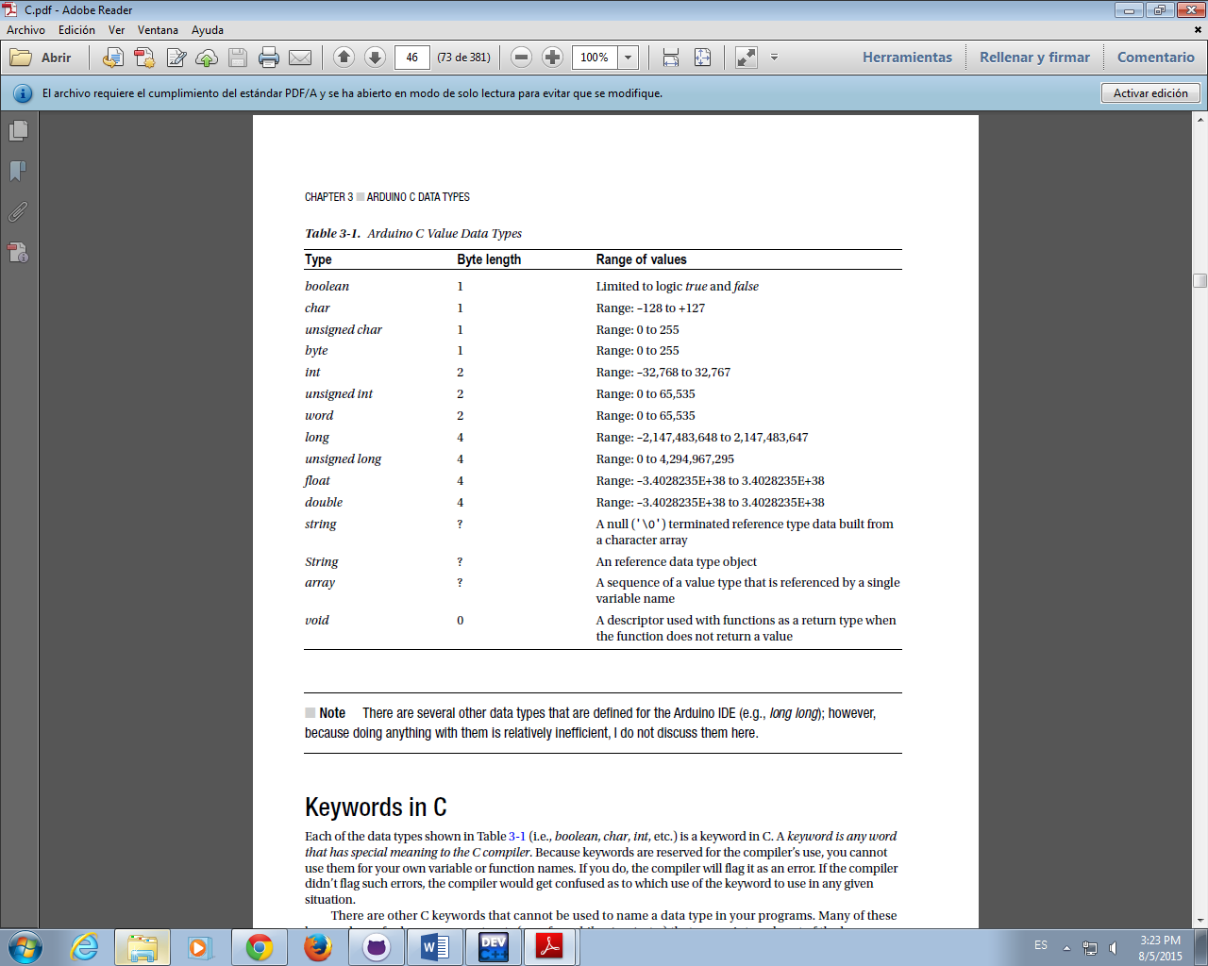

P7. ¿Para qué sirve terminar un [string](https://www.arduino.cc/en/Reference/String) en null (código [ASCII 0](http://www.asciitable.com/))?

En general, las cadenas se terminan con un carácter nulo (código ASCII 0). Esto permite que las funciones (como Serial.print ()) para saber dónde el final de una cadena es. De lo contrario, podrían seguir leyendo bytes posteriores de la memoria que no son en realidad parte de la cadena.

P8. ¿Cuál es el código ASCII para los número del 0 al 9?

0x30 hasta 0x39